图像的目标检测与分类

本赛题要求参赛者能独立完成从数据预处理、模型建立以及模型训练和部署等流程，可以2-3人组队或独立报名参加。要求能复现或提出自己的模型，提交项目实践报告并能展示项目成果。赛程分如下几个阶段：
(1) 即日-4月30日：报名后根据给定的数据集以及参考资料完成模型的训练和调试，并提交第一版代码。期间每周线上线下交流。
(2) 5月1日-5月20日：给出测试集（统一搜集指定），完成测试并撰写研究报告
(3) 5月底：成功给出结果的队伍进行现场答辩和展示。

问题一：图像分类

问题简介
近年随着人工智能技术的快速发展，ChatGPT、Midjourney、Sora、通义千问、文心一言以及百川大模型等产品进入我们日常生活与工作中，人工智能时代已经来临。合抱之木，生于毫木；九层之台，起于累土；千里之行，始于足下，各种大模型的诞生都源于人类的日积月累，图像分类可以视为图像领域中一个热点研究领域，是诸多实际场景需求中的一个重要环节，如何构建一个算法模型，使得机器媲美人类高效、准确区分出不同的图像类别，是步入人工智能时代的起点。
本赛题面向图像分类任务，主要包括数据整理、图像预处理（含数据增强）、模型构建与训练、模型测试以及模型推理。采用牛津大学的花卉数据集 Flower 进行分类任务，自建或经典的神经网络架构框架实现，模型框架统一采用 Pytorch 框架。

数据集

数据概要
本数据集为开源数据集，可自行通过网路检索查询并下载。本数据集有 102 个类别，即由102个花卉类别组成，每一个类别由 40-258 张图像组成，每个类别的详细信息可以查看附件或者网站（https://www.robots.ox.ac.uk/~vgg/data/flowers/102/categories.html）。
注意：1. 图像存在较大的比例、角度和光线变化；2. 存在部分类别图像中类内差异较大的问题；3. 存在不同类别非常相似的情况。

图像实例
为了更加具象化的诠释图像，这里给出部分具体的图像数据。
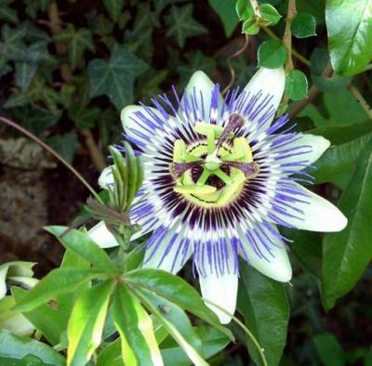 | 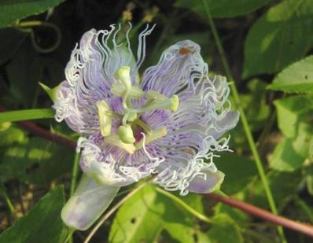 | 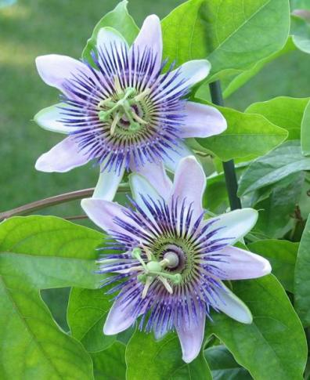
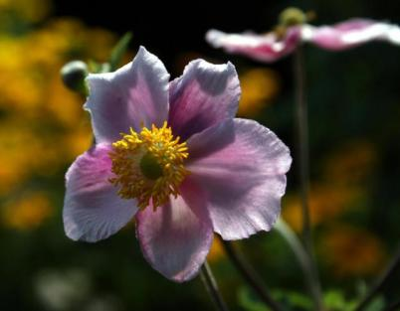 | 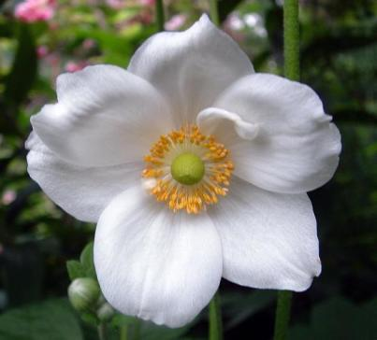 | 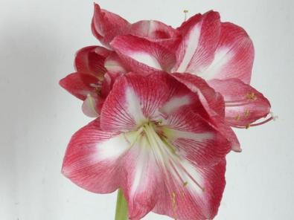
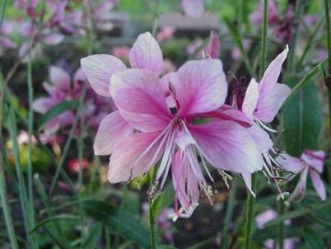 | 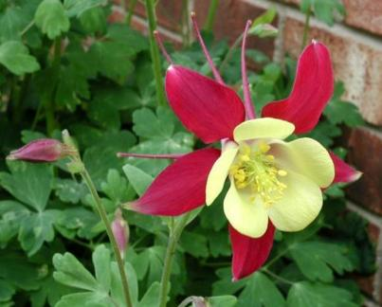 | 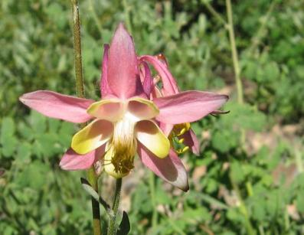

数据集获取
本赛题的数据集提供两种获取渠道：
- 网站下载： https://www.robots.ox.ac.uk/~vgg/data/flowers/102/
- 百度网盘： https://pan.baidu.com/s/16N7iD_5Zvz-HFgczPeXeXA?pwd=qdtv 提取码: qdtv

目标任务
本赛题的目标任务主要有以下几点：
- 数据集的预处理；
- 构建模型与训练
- 构建模型与经典模型的对比
- 模型的加载与推理 （提示：模型推理建议采用fastapi进行集成）

问题二：目标检测

问题简介
工业和信息化部、国家发展改革委等八部门联合印发的《关于加快传统制造业转型升级的指导意见》提出，到2027年，传统制造业高端化、智能化、绿色化、融合化发展水平明显提升，有效支撑制造业比重保持基本稳定，在全球产业分工中的地位和竞争力进一步巩固增强。
本赛题立足于智能制造行业，以人工智能技术赋能现在传统制造行业，大幅度提高生产效率与生产质量，而流水线作业对算法模型的要求较高，主要体现在两个方面：（1）算法模型的稳定性，即算法模型具有较强的泛化能力；（2）算法模型推理速度要非常快。

数据集

数据概要
本赛题的数据集模仿制造行业的实际场景搜集而来，共有 117 张图像，均为单一商品，每张图像大小在 1MB 左右，属于中等清晰图像。本赛题属于从图像中检测出异物，其异物是一个长度为 3-5 毫米左右的金属。

数据实例
为了更好的展示图像的异物，这里给出部分含有异物的图像。
源图像
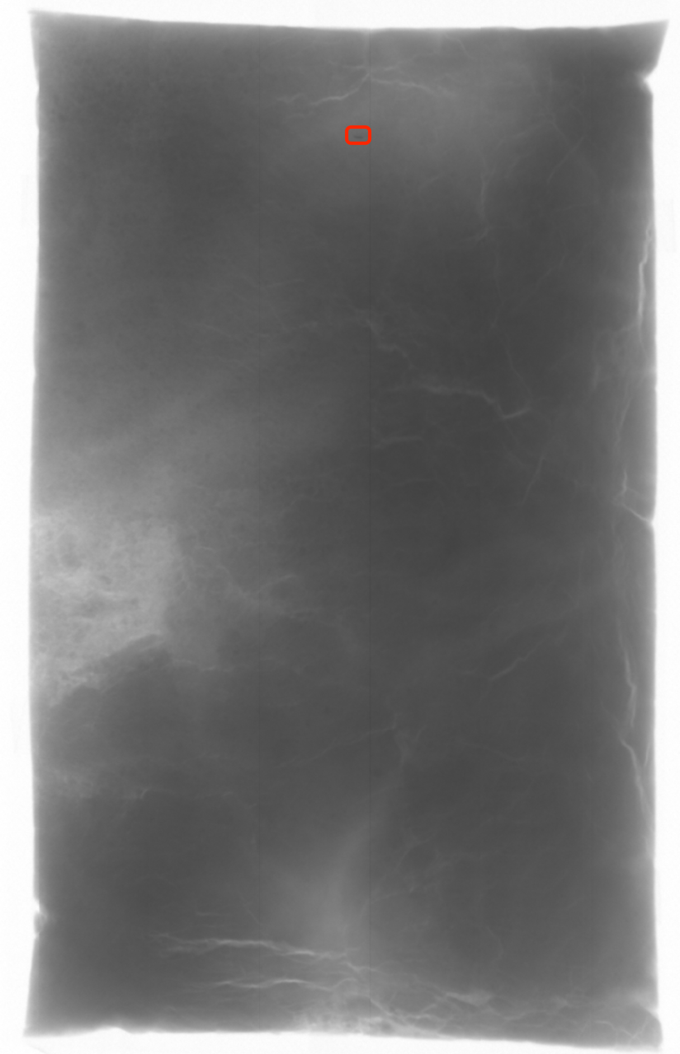
异物图像

数据集获取
下载： 链接: https://pan.baidu.com/s/1UrLcwq01Te356U6j-CpWlw?pwd=ubv6 提取码: ubv6

目标任务
本赛题的目标任务主要有以下几点：
- 数据集的预处理，图像标注（建议采用labelme或者labelimg）；
- 构建模型与训练
- 构建模型与经典模型的对比
- 模型的加载与推理 （提示：模型推理建议采用fastapi进行集成）
注意：模型推理速度在 CPU 环境下控制在 150 ms 内。

